微光燦陽~名人榜
湯姆．克魯斯（Tom Cruise） | 湯姆．克魯斯（Tom Cruise），是好萊塢的紅星，卻也是位閱讀障礙者，他曾說：「雖然我是天生的左撇子，但卻被強迫用右手，我常常將字寫顛倒，而閱讀對我來說是如此的困難，我不得不在特教班上課，覺得大家都當我是笨蛋，羞恥極了。」童年的家庭生活不快樂，學校生活也很慘。他在班上的課業成績不佳，備受歧視，但原因其實出在他有閱讀障礙，會把字母搞混、閱讀速度很慢、連字典都不知從何查起，幸好他的母親受過特教訓練，針對其閱讀困難的症狀，負起教育的責任。上了高中後，他一度迷上摔角與踢足球，後來因膝蓋受傷不得不放棄，轉而參與戲劇演出，沒想到因此開始對自己有信心。19歲那年他參加試鏡，演出生平第一部電影「無盡的愛」（Endless Love），從此人生漸由黑白轉為彩色。
蕭敬騰 | 「我是個很不好的示範」、「很後悔，我什麼書都沒有讀、字都不會寫，」電視訪談節目裡，作曲、打鼓及彈奏鍵盤樂器皆無師自通的蕭敬騰哽咽自責。唱片公司表示，走紅以來，蕭敬騰從不讀媒體的報導，只看照片好不好看；他的經紀人說，接下廣告片拍攝工作時，蕭無法讀詞，得靠旁人不斷重複唸給他聽。後來帶他去看醫生，才知道他有「閱讀障礙」的問題，而且情況嚴重。他曾說：「其實對有閱讀障礙的人來說，最痛苦的並不是障礙本身，而是別人的不理解。」
名廚：奧立佛 | 傑米‧奧利佛，他是當今世上最棒的廚師之一，除了寫了很多本得過大獎的食譜書，開了很多有名的餐廳，他還是電視美食節目主持人。奧利佛的廚師夢就是要用最健康的食材，煮出簡單、美味的料理。為了減少兒童肥胖的問題，帶動健康飲食的風潮，奧利佛投注大量時間，為家庭與學校示範如何吃出健康。他的努力，大家都看得見，因此在2003年，英國女皇頒給他一枚『大英帝國勳章』，表揚他在飲食文化上的卓越貢獻。」他在小時候就被評估有閱讀障礙，在學校也被視為特殊學習需求的孩子，一直到三十八歲才讀完他人生的第一本小說，經過這麼多年，他還是拼音拼不好，寫作艱苦。奧利佛的爸爸媽媽在英國的艾塞克斯郡開了家鄉村小酒館，他在酒館的廚房中學會了烹飪，他離開學校，把熱情傾注到烹飪上。」  「奧利佛承認，閱讀障礙讓他『看事情有了多方面的角度，解決問題也能尋找多元的解決方式』。  「奧利佛認為自己的成就都是因為閱讀障礙，他找到了烹飪的興趣，然後以無比專注的精神，把烹飪的工作做好，這種全神貫注的熱情，讓他感覺自己不可阻擋。」
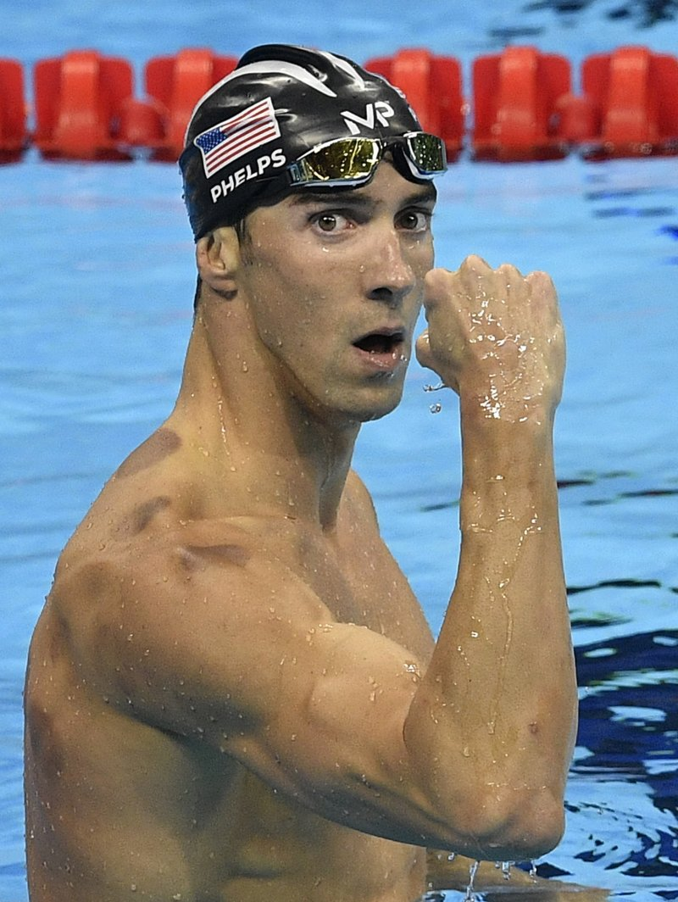  菲爾普斯(飛魚) | 歷經酒駕醜聞、短暫退休後，美國知名泳將麥可．菲爾普斯（Michael Phelps）2016年里約奧運以31歲年齡復出，在多項游泳項目再度奪金，成為奧運史上奪金數最高的選手。費爾普斯15歲起參加奧運，但他出身單親家庭、9歲時被醫生判定是個過動兒，面對這殘酷的事實，他的母親協助發掘菲爾普斯的游泳天賦。他說：「一旦我集中注意力在某件事情上，再也沒有其他事、其他人能夠阻擋我做這件事。絕對沒有，如果我想要達成某個目標的慾望夠強烈，我就會有一定達成的感覺。」
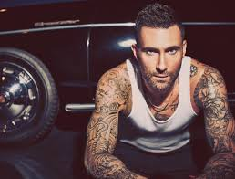  Adam(魔力紅主唱) | 搖滾樂團Maroon 5主音Adam Levine，樂隊在2002年推出的第一張唱片就大受歡迎，風光背後，Adam一直與ADHD問題奮戰，他自小無法安靜坐著、無法完成功課，幸好父母對他很有耐性。Adam不像其他患者以面具示人來掩飾個人問題，他經常公開討論自己的過動症，例如他與藥廠合作，製作關於過動症的影片《Own It》，也和美國各個過動症協會合作，提倡大眾對該疾患的了解，同時為《ADDitude》雜誌寫文章，描述自己身為過動青少年和過動成人的經驗。
柯文哲(台北市市長) | 前台大創傷醫學部主任柯文哲說話快人快語、一針見血，常語驚四座、引起媒體爭相報導 柯氏語錄， 他說自己「不會看人臉色、說話很白目」，並非故意譁眾取寵，但鮮少人知道， 那是因為他有「亞斯伯格症」。對柯文哲來說，亞斯伯格症（輕微自閉症）並沒有對他造成太大困擾，惟一的困擾是他常 搞不懂人情世故，講話常得罪人也不自知。「小時候我就是一個怪咖。」他接著說，後來想想，可能因為他有亞斯伯格症，說話很白目， 所以記者喜歡採訪他。
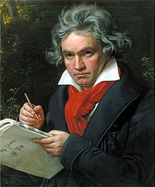  音樂家：貝多芬 | 貝多芬，世界著名作曲家。四歲時就被迫練習樂器；八歲開音樂會。二十八歲開始耳聾，終至全聾。此事曾對貝多芬造成不小的打擊，甚至一度想輕生。但他最後仍沒被命運所擊倒。  全聾之後，貝多芬開始用「心」來作曲。這般心路歷程使他的作品跨入另一個新的境界，原有貴族式的典雅消失了，取而代之的是強烈的熱情與波濤洶湧的情感，他的曲風也從古典樂派的傳統之中解放出來，開創出另一種嶄新風貌。全聾後的貝多芬仍舊創作出像是《第九交響曲》之類的曠世鉅作！
名模：王曉書 | 從不因聽障怨天尤人！王曉書說：「在我的人生裡，不允許有放棄這兩個字。」  3歲那年，就因為高燒、延誤就醫，就此導致失聰，她說：「其實從我有印象以來，我的人生就是活在一個完全沒有聲音的世界。」媽媽為了讓她有更好的徐協環境，還特別從高雄的家送她到台南啟聰學校就讀，由阿姨帶著她在外租房子，母女從小就分隔兩地，她也曾誤會媽媽因為她耳聾不要她；長大後才明白母親的苦心。  王曉書從畢業後踏入職場的那一刻起，挑戰了聽障模特兒、電視節目主持人、手語主播、作家、手語翻譯員等工作，近年更跨足舞台劇，以最令人敬佩的方式詮釋聽障朋友在生活中所面臨的桎梏和考驗──服裝設計科畢業的她，靠著對舞台和設計的熱情踏入螢光幕，更藉著自身的渲染力和感動，鼓舞了許多有相同際遇的同路人，迸發引人入勝的正能量。

